Version 4.1
Guide Draw
Chapitre 2
Dessiner des formes élémentaires

Copyright
Ce document est Copyright © 2010–2014 par ses contributeurs tels que listés ci-dessous. Vous pouvez le distribuer et/ou le modifier sous les termes des licences GNU General Public License (http://www.gnu.org/licenses/gpl.html), version 3 ou ultérieure ou Creative Commons Attribution License (http://creativecommons.org/licenses/by/3.0/), version 3.0 ou ultérieure.
Tous les noms de marque à l'intérieur de ce guide appartiennent à leur propriétaire légitime.
Contributeurs
Auteur : Christian Chenal
Relecteurs : Philippe Clément
Retours
Veuillez envoyer vos commentaires ou suggestions à propos de ce document à : doc@fr.libreoffice.org
Remerciements
Ce chapitre est basé sur le guide Prise en main de Draw de Michel Pinquier et sur les Chapitres 2 de OpenOffice.org 3.3 Draw Guide (anglais), LibreOffice 4.1 Draw Guide (anglais) et LibreOffice 4.0 Guide Draw (français). Les contributeurs à ces chapitres sont :
Michel Pinquier Alex Thurgood Jim Taylor Linda Worthington
Daniel Carrera Jean Hollis Weber Agnes Belzunce Wolfgang Uhlig
Martin Fox Hazel Russman Gary Schnabl Claire Wood
John Cleland John A Smith Peter Schofield Philippe Clément
Pierre-Yves Samyn
Date de publication et version du logiciel
Publié le 12 février 2014. Basé sur LibreOffice 4.1.2.

Apparence de LibreOffice
LibreOffice fonctionne sous les systèmes d'exploitation Windows, Linux et Mac OS X, chacun de ces systèmes pouvant exister sous plusieurs versions. Chacune de ces configurations peut donner lieu à des options d'affichage différentes (polices, couleurs, thèmes, gestionnaire de fenêtres, icônes). De plus, ces options d'affichage sont pour certaines personnalisables par les utilisateurs.
Les illustrations de ce chapitre ont été réalisées sous Windows avec le jeu d'icônes Galaxy. Certaines images ne ressembleront donc pas exactement à ce que vous voyez sur votre ordinateur. En cas de confusion sur une icône, dont l'apparence peut être très différente d'un jeu à l'autre, vous pouvez vérifier son nom, qui apparaît dans l'infobulle lorsque vous placez le pointeur de la souris au-dessus.

Note pour les utilisateurs Mac
Certaines combinaisons de touches et certains éléments de menus sont différents entre un Mac et Windows ou Linux. La table ci-dessous donne quelques équivalents pour les instructions de ce chapitre. Pour une liste plus détaillée, voyez dans l'Aide.
Windows/Linux | Équivalent Mac | Effet
Sélection de menu Outils > Options | LibreOffice > Préférences | Accès aux options de paramétrage
Clic droit | ⌘+clic | Ouvre un menu contextuel
Ctrl (Contrôle) | ⌘ (Commande) | Utilisé avec d'autres touches
F5 | Maj+⌘+F5 | Ouvre le Navigateur
F11 | ⌘+T | Ouvre la fenêtre Styles & Formatage

Table des matières
Copyright 2
Apparence de LibreOffice 2
Note pour les utilisateurs Mac 3
Créer des formes simples 5
Dessiner des formes élémentaires 5
Dessiner des lignes droites 6
Dessiner des flèches 8
Dessiner différents types de lignes et de flèches 8
Dessiner des rectangles ou des carrés 9
Dessiner des ellipses ou des cercles 10
Dessiner des arcs ou des segments 10
Dessiner des courbes et des polygones 12
Courbes 12
Polygones 12
Polygones à 45° 13
Lignes à main levée 13
Points de collage et connecteurs 13
Points de collage 13
Connecteurs 13
Dessiner des formes géométriques 14
Formes de base 15
Formes des symboles 15
Flèches pleines 15
Organigrammes 15
Légendes 16
Étoiles 16
Dessiner successivement plusieurs formes 16
Ajouter du texte aux dessins et aux objets 16

Créer des formes simples
Vous pouvez créer des objets 2D et 3D dans Draw. Ce chapitre va vous montrer comment dessiner des objets 2D simples. Les chapitres suivants vous indiqueront comment manipuler et éditer de tels objets. Pour plus d'informations sur les objets 3D, voir Chapitre 7 (Manipuler des objets 3D).
Toutes les formes, qu'elles soient des lignes, des rectangles ou des formes plus complexes, sont appelées objets. C'est un terme généralisé pour les applications de dessin vectoriel.
Les outils de dessin se trouvent dans la barre d'outils Dessin (Figure 1).
Figure 1 : Barre d'outils Dessin
Comme indiqué Chapitre 1 (Introduction à Draw), la barre d'outils Dessin se trouve ordinairement en bas de la fenêtre. Si vous ne la voyez pas, vous pouvez l'activer à partir de Affichage > Barres d'outils. Comme avec les autres composants de LibreOffice, vous pouvez détacher la barre d'outils Dessin et la placer où vous voulez dans la fenêtre Draw en tant que barre d'outils flottante. Vous pouvez également personnaliser la barre d'outils en ajoutant, déplaçant, masquant ou supprimant des icônes.
Lorsque vous dessinez une forme, en sélectionnez une pour l'éditer ou ajoutez un texte, la zone d'information de la barre d'état (Figure 2) change pour refléter l'action effectuée ou en cours. Voir Chapitre 1 (Introduction à Draw) pour plus d'informations sur la barre d'état.
Figure 2 : Barre d'état

Dessiner des formes élémentaires
Les formes élémentaires, dont les textes font partie, sont considérées comme des objets dans Draw. Les différents outils disponibles pour dessiner des formes élémentaires sont listés Figure 3, de la gauche vers la droite dans la barre d'outils Dessin. Les icônes entourées sont celles affichées par défaut.
Notez bien que certaines icônes de la barre d'outils Dessin peuvent changer selon la dernière forme sélectionnée. Les outils disponibles sont accessibles via le petit triangle noir à droite de l'icône. Voir "Dessiner des formes géométriques" page 14 pour plus d'informations sur les formes disponibles.
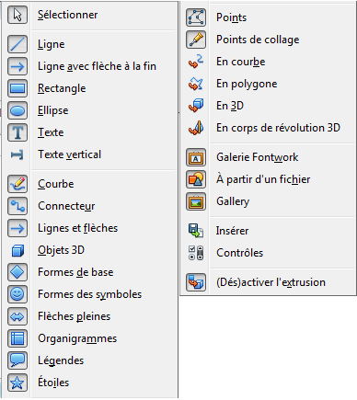Figure 3 : Outils de la barre d'outils Dessin

Dessiner des lignes droites
L'élément de dessin le plus simple est la ligne droite.
Cliquez sur l'icône Ligne et placez le curseur de la souris à l'endroit où vous voulez que la ligne commence. Faites glisser la souris en gardant son bouton gauche appuyé. Relâchez le bouton de la souris à l'endroit où vous voulez que la ligne se termine. Une poignée de sélection apparaît à chaque extrémité de la ligne, ce qui indique que cet objet est l'objet sélectionné en cours (Figure 4). La poignée de sélection au début de la ligne est légèrement plus grande que l'autre.
Figure 4 : Dessiner une ligne droite
Si vous maintenez la touche Maj appuyée durant le tracé de la ligne, cela restreint son angle à un multiple de 45 degrés (0, 45, 90, 135, etc.).
Attention   | Ceci est le comportement par défaut de la touche Maj. Cependant, si l'option Lors de la création ou du déplacement de l'objet de la section Enclencher de Outils > Options > LibreOffice Draw > Grille est cochée, l'action de la touche Maj est inversée. Les lignes seront automatiquement tracées avec un angle multiple de 45 degrés, à moins que la touche Maj ne soit appuyée.
Pour dessiner une ligne à partir de son centre, positionnez le curseur dans votre document, cliquez sur le bouton de la souris et gardez appuyée la touche Alt pendant que vous faites glisser le curseur. La ligne utilisera la position de départ (l'endroit où vous avez cliqué en premier sur le bouton de la souris), comme centre.
Quand une ligne est dessinée, elle utilise ses attributs par défaut. Pour modifier ces attributs et ouvrir la boîte de dialogue Ligne (Figure 5), sélectionnez la ligne en la cliquant, puis faites un clic droit et choisissez Ligne dans le menu contextuel, ou cliquez sur l'icône Ligne de la barre d'outils Ligne et remplissage, ou choisissez Format > Ligne dans le menu principal. Le style, la largeur et la couleur de la ligne peuvent également être modifiés directement, après avoir sélectionné la ligne, en utilisant les zones de la barre d'outils Ligne et remplissage.
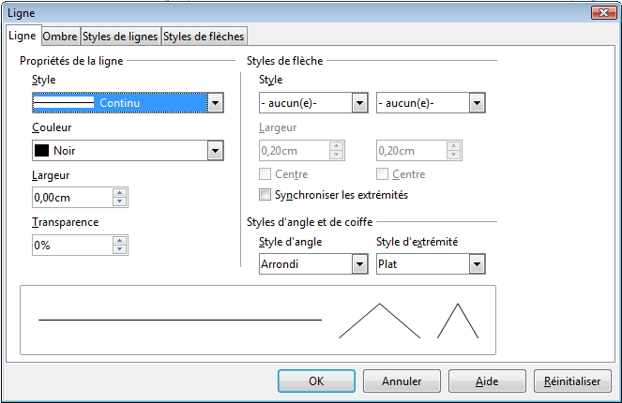Figure 5 : Boîte de dialogue Ligne
Au cours de votre manipulation de la ligne (ou d'un autre élément), vous pouvez utiliser la zone d'information de la barre d'état pour contrôler votre action. Le premier exemple de la Figure 6 vous montre la zone d'information au cours du tracé d'une ligne. Le second exemple vous montre cette même zone une fois la ligne tracée.
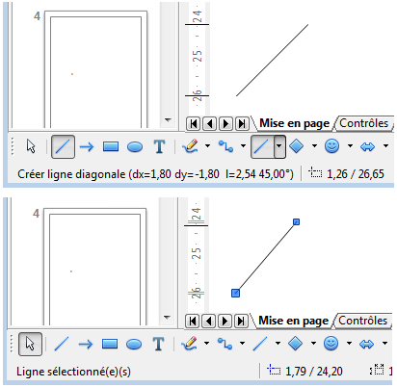Figure 6 : Zone d'information de la barre d'état

Dessiner des flèches
Les flèches se tracent de la même façon que les lignes. En fait, Draw répertorie les flèches dans un sous-groupe de lignes : les lignes avec une ou des flèches. La zone d'information de la barre d'état ne les désigne que comme des lignes. Cliquez sur l'icône Ligne avec flèche à la fin pour dessiner une flèche. La flèche est dessinée à la fin de la ligne, à l'endroit où vous relâchez le bouton de la souris.

Dessiner différents types de lignes et de flèches
Cliquez sur le petit triangle à droite de l'icône Lignes et flèches de la barre d'outils Dessin pour ouvrir une barre d'outils détachable comportant dix outils pour tracer des lignes et des flèches. Le dessin de l'icône correspond à l'outil le plus récemment utilisé, ce qui facilite sa réutilisation. Vous pouvez également utiliser Affichage > Barres d'outils > Flèches pour ouvrir la barre d'outils flottante (Figure 7 et Figure 8).
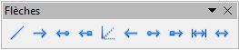Figure 7 : Barre d'outils Flèches
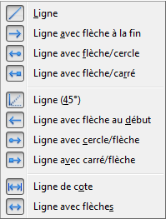Figure 8 : Outils de la barre d'outils Flèches
Une fois la ligne tracée, vous pouvez encore modifier le style de flèche en cliquant sur l'icône Style de flèche de la barre d'outils Ligne et remplissage et en choisissant un style de flèche pour le début ou la fin de la ligne. Vous pouvez également le faire dans les onglets Ligne et Styles de flèches de la boîte de dialogue Ligne. Voir Chapitre 4 (Modifier les attributs d'un objet) pour plus d'informations.

Dessiner des rectangles ou des carrés
Dessiner un rectangle est similaire à dessiner une ligne droite. Cliquez sur l'icône Rectangle de la barre d'outils Dessin. Au fur et à mesure que vous faites glisser la souris, le rectangle se dessine jusqu'à la position du curseur.
Les carrés sont des rectangles dont les côtés sont de même longueur. Pour dessiner un carré, cliquez sur l'icône Rectangle et gardez appuyée la touche Maj pendant que vous faites glisser la souris.
Attention | Ceci est le comportement par défaut de la touche Maj. Cependant, si l'option Lors de la création ou du déplacement de l'objet de la section Enclencher de Outils > Options > LibreOffice Draw > Grille est cochée, l'action de la touche Maj est inversée. Des carrés seront tracés, à moins que la touche Maj ne soit appuyée pour dessiner des rectangles.
Pour dessiner un rectangle ou un carré à partir de son centre, positionnez le curseur dans votre document, cliquez sur le bouton de la souris et gardez appuyée la touche Alt pendant que vous faites glisser le curseur. Le rectangle ou le carré utilisera la position de départ (l'endroit où vous avez cliqué en premier sur le bouton de la souris), comme centre.
Une fois un rectangle ou un carré sélectionné, vous pouvez modifier rapidement le style, la largeur et la couleur de la bordure, ainsi que le type et la couleur de remplissage, en utilisant les outils de la barre d'outils Ligne et remplissage. Vous pouvez également utiliser les commandes du menu contextuel (après un clic droit) ou du menu Format. Voir Chapitre 4 (Modifier les attributs d'un objet) pour plus d'informations.

Dessiner des ellipses ou des cercles
Pour dessiner une ellipse (un ovale), cliquez sur l'icône Ellipse de la barre d'outils Dessin. Au fur et à mesure que vous faites glisser la souris, l'ellipse se dessine à l'intérieur du rectangle allant jusqu'à la position du curseur.
Les cercles sont des ellipses dont les axes sont de même longueur. Pour dessiner un cercle, cliquez sur l'icône Ellipse et gardez appuyée la touche Maj pendant que vous faites glisser la souris.
Attention | Ceci est le comportement par défaut de la touche Maj. Cependant, si l'option Lors de la création ou du déplacement de l'objet de la section Enclencher de Outils > Options > LibreOffice Draw > Grille est cochée, l'action de la touche Maj est inversée. Des cercles seront tracés, à moins que la touche Maj ne soit appuyée pour dessiner des ellipses.
Pour dessiner une ellipse ou un cercle à partir de son centre, positionnez le curseur dans votre document, cliquez sur le bouton de la souris et gardez appuyée la touche Alt pendant que vous faites glisser le curseur. L'ellipse ou le cercle utilisera la position de départ (l'endroit où vous avez cliqué en premier sur le bouton de la souris), comme centre.
Une fois une ellipse ou un cercle sélectionné, vous pouvez modifier rapidement le style, la largeur et la couleur de la bordure, ainsi que le type et la couleur de remplissage, en utilisant les outils de la barre d'outils Ligne et remplissage. Vous pouvez également utiliser les commandes du menu contextuel (après un clic droit) ou du menu Format. Voir Chapitre 4 (Modifier les attributs d'un objet) pour plus d'informations.
Note | Si vous cliquez sur l'icône Ligne, Rectangle, Ellipse ou Texte en gardant appuyée la touche Ctrl, un objet correspondant est automatiquement dessiné au centre de l'espace de travail en utilisant les valeurs par défaut.

Dessiner des arcs ou des segments
Si vous voulez dessiner des arcs ou des segments (des ellipses ou cercles partiels), vous devez tout d'abord faire apparaître la barre d'outils Cercles et ellipses. Cette barre d'outils n'étant par défaut pas accessible depuis la barre d'outils Dessin, allez à Affichage > Barres d'outils.
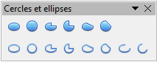Figure 9 : Barres d'outils Cercles et ellipses
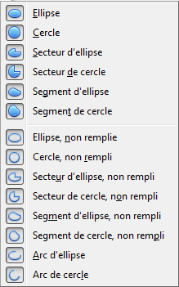Figure 10 : Outils de la barre d'outils Cercles et ellipses
Pour dessiner des arcs et des segments :
- Sélectionnez l'icône voulue dans la barre d'outils Cercles et ellipses. Le curseur de la souris se transforme en croix avec un segment de cercle.
- Cliquez et faites glisser le curseur de la souris pour créer une ellipse ou un cercle de guidage, puis relâchez le bouton de la souris. Vous obtenez un dessin à l'écran similaire à celui ci-dessous.
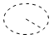
- Déplacez le curseur de la souris à l'endroit où vous voulez que l'arc ou le segment commence. La barre d'état vous indique l'angle en degrés. Faites un simple clic à cet endroit. Vous obtenez un dessin à l'écran similaire à celui ci-dessous.
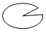
- Déplacez le curseur de la souris à l'endroit où vous voulez que l'arc ou le segment se termine. La barre d'état vous indique l'angle en degrés. Faites un simple clic à cet endroit pour terminer l'arc ou le segment.

Dessiner des courbes et des polygones
Pour dessiner une courbe ou un polygone, cliquez sur l'icône Courbe de la barre d'outils Dessin. Cliquez sur le petit triangle à droite de l'icône pour accéder aux outils disponibles (Figure 11 et Figure 12).
Note | Si vous placez le curseur de la souris au-dessus de l'icône, l'infobulle vous indique le terme Courbe. Si vous détachez la barre d'outils, le titre est Lignes (Figure 11).
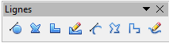Figure 11 : Barre d'outils Lignes (Courbe)
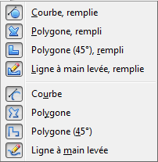Figure 12 : Outils de la barre d'outils Lignes

Courbes
Cliquez et gardez appuyé le bouton gauche de la souris pour créer le point de départ de la courbe. Puis, tout en gardant le bouton de la souris appuyé, faites glisser le curseur pour tracer une ligne droite à partir de ce point de départ. Relâchez le bouton gauche de la souris et déplacez le curseur pour infléchir la ligne droite en une courbe. Cliquez pour fixer la courbe dans la page. Vous pouvez continuer votre ligne en déplaçant le curseur de la souris et en cliquant pour fixer le point d'angle suivant ; vous pouvez infléchir la ligne obtenue en gardant le bouton gauche de la souris appuyé et en le faisant glisser jusqu'à obtenir ce que vous désirez. Pour terminer la courbe, double-cliquez.
Une courbe remplie joint automatiquement le dernier point de la courbe avec son point de départ, pour la refermer et la remplir avec la couleur standard. Une courbe non remplie n'est pas refermée à la fin du tracé.

Polygones
Cliquez et gardez appuyé le bouton gauche de la souris pour créer le point de départ du polygone. Puis, tout en gardant le bouton de la souris appuyé, faites glisser le curseur pour tracer la première ligne. Déplacez le curseur pour dessiner la ligne suivante. Chaque clic de souris va déterminer un point d'angle et vous permet de dessiner une autre ligne. Double-cliquez pour terminer le polygone.
Un polygone rempli joint automatiquement le dernier point d'angle avec son point de départ, pour le refermer et le remplir avec la couleur standard. Un polygone non rempli n'est pas refermé à la fin du tracé.

Polygones à 45°
Les polygones à 45° se tracent comme les autres polygones, mais les angles entre les lignes sont limités aux multiples de 45 degrés. Par contre, si le polygone à 45° est fermé, la ligne tracée automatiquement pour refermer la figure peut former des angles non multiples de 45 degrés.
Note | Si vous gardez appuyée la touche Maj durant le tracé d'une courbe ou d'un polygone, les angles seront limités aux multiples de 45 degrés.

Lignes à main levée
L'utilisation de l'outil Ligne à main levée est similaire au dessin sur un papier avec un crayon. Cliquez et gardez appuyé le bouton gauche de la souris, et faites glisser le curseur pour dessiner la ligne que vous voulez. Pour terminer la ligne, relâchez simplement le bouton : il n'est pas nécessaire de double-cliquer.
Une ligne à main levée remplie est automatiquement complétée par une ligne droite entre le point d'arrivée et le point de départ, et l'objet est rempli avec la couleur standard.

Points de collage et connecteurs

Points de collage
Tous les objets Draw ont des points de collage, qui ordinairement ne sont pas affichés. Les points de collage deviennent visibles quand l'icône Connecteur est sélectionnée.
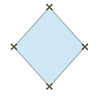Figure 13 : Points de collage
La plupart des objets ont quatre points de collage (Figure 13). Vous pouvez ajouter et personnaliser des points de collage avec la barre d'outils Points de collage (Figure 14). Allez à Affichage > Barres d'outils > Points de collage pour la faire apparaître.
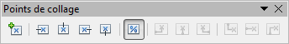Figure 14 : Barre d'outils Points de collage
Les points de collage ne sont pas les poignées de sélection d'un objet. Les poignées de sélection servent à modifier la forme d'un objet, comme décrit Chapitre 3 (Manipuler les objets et les points des objets). Les points de collage servent à relier un connecteur à un objet afin que, quand l'objet se déplace, le connecteur reste relié. Pour plus d'information sur les points de collage, voir Chapitre 8 (Connections et organigrammes).

Connecteurs
Les connecteurs sont des lignes ou des flèches dont les extrémités sont fixées à un point de collage d'un objet. Ils sont très utiles pour dessiner des organigrammes, des diagrammes de flux et des cartes heuristiques. Lorsque les objets sont déplacés ou réordonnés, les connecteurs restent fixés à un point de collage. La Figure 15 montre l'exemple de deux objets reliés par un connecteur.
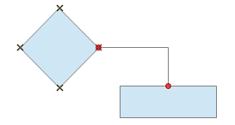Figure 15 : Deux objets reliés par un connecteur
Draw dispose de plusieurs connecteurs et fonctions de connexion. Cliquez sur le petit triangle à droite de l'icône Connecteur pour ouvrir la barre d'outils Connecteurs. Pour une description plus détaillée de l'utilisation des connecteurs, voir Chapitre 8 (Connecteurs et organigrammes).
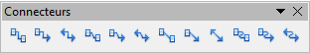Figure 16 : Barre d'outils Connecteurs
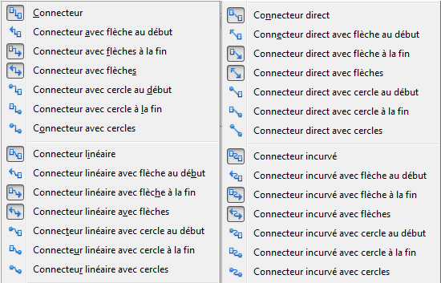Figure 17 : Outils de la barre d'outils Connecteurs

Dessiner des formes géométriques
Les icônes pour dessiner des formes géométriques se situent dans la barre d'outils Dessin. Cliquez sur le petit triangle à droite de chaque icône pour ouvrir la palette d'outils correspondante.
L'utilisation des outils pour dessiner des formes géométriques est similaire à celle de l'outil pour dessiner des rectangles et des carrés. Voir "Dessiner des rectangles ou des carrés" page 9.
Note | Les icônes pour les formes géométriques dans la barre d'outils Dessin sont variables et changent selon le dernier outil sélectionné et utilisé pour dessiner un objet.

Formes de base
Cliquez sur le petit triangle à droite de l'icône Formes de base pour ouvrir la barre d'outils Formes de base (Figure 18). Cette barre d'outils comprend des outils Rectangle et Ellipse identiques à ceux qui se trouvent dans la barre d'outils Dessin.
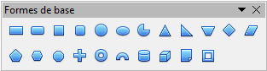Figure 18 : Barre d'outils Formes de base

Formes des symboles
Cliquez sur le petit triangle à droite de l'icône Formes des symboles pour ouvrir la barre d'outils Formes des symboles (Figure 19).
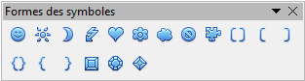Figure 19 : Barre d'outils Formes des symboles

Flèches pleines
Cliquez sur le petit triangle à droite de l'icône Flèches pleines pour ouvrir la barre d'outils Flèches pleines (Figure 20).
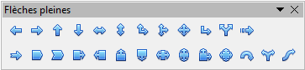Figure 20 : Barre d'outils Flèches pleines

Organigrammes
Cliquez sur le petit triangle à droite de l'icône Organigrammes pour ouvrir la barre d'outils Organigramme (Figure 21). La création des organigrammes, diagrammes de flux et autres outils similaires est détaillée Chapitre 8 (Connections et organigrammes).
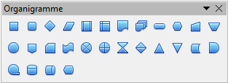Figure 21 : Barre d'outils Organigramme

Légendes
Cliquez sur le petit triangle à droite de l'icône Légendes pour ouvrir la barre d'outils Légendes (Figure 22).
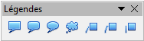Figure 22 : Barre d'outils Légendes

Étoiles
Cliquez sur le petit triangle à droite de l'icône Étoiles pour ouvrir la barre d'outils Étoiles et bannières (Figure 23).
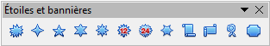Figure 23 : Barre d'outils Étoiles et bannières

Dessiner successivement plusieurs formes
Vous pouvez dessiner successivement plusieurs formes, plusieurs lignes par exemple, sans avoir à sélectionner l'icône Ligne à chaque fois. Pour ceci, double-cliquez sur l'icône de la forme que vous souhaitez dessiner. Tracez votre première forme. Vous pouvez remarquer que le pointeur de la souris garde la même apparence et ne revient pas au symbole qu'il a lorsqu'il est un outil de sélection. Tracez les formes suivantes. Pour terminer, appuyez sur la touche Échap ou faites un clic simple dans le dessin.
Vous pouvez faire de même avec les formes géométriques. Par contre, il est nécessaire de détacher la barre d'outils correspondante avant de double-cliquer sur la forme désirée.

Ajouter du texte aux dessins et aux objets
Dans Draw, vous pouvez ajouter, insérer et formater du texte dans un document, dans des objets ou dans des formes de plusieurs façons.
Vous pouvez gérer des textes avec cadre dynamique, qui sont des objets Draw indépendants que vous pouvez placer où vous voulez dans votre document et dont le cadre s'étend au fur et à mesure que vous ajoutez du texte.
Vous pouvez également insérer un texte dans un objet préalablement dessiné. Ce texte est intégré à l'objet et est placé dans un rectangle inscrit à l'intérieur des limites qui entourent l'objet. Ce rectangle n'est pas dynamique et vous devez faire attention à ce que votre texte ne déborde pas des limites de l'objet.
Pour plus d'informations, voir Chapitre 9 (Ajouter et formater un texte).

